川北中学校 ３年学年だより５号 令和６年４月１９日
３年学年だより
O

桜づつみ散策

４月１１日に手取川河川敷、通称「桜づつみ」に散策に行ってきました！満開の桜が桜並木を華やかに彩っていました。思い思いに自由時間を過ごしたあと、クラスごとに大縄に挑戦しました！

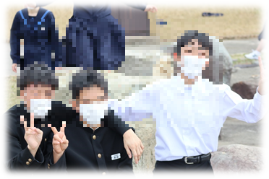
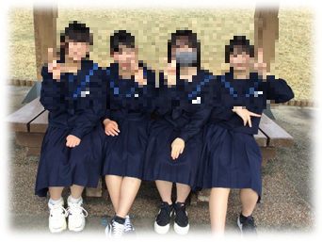

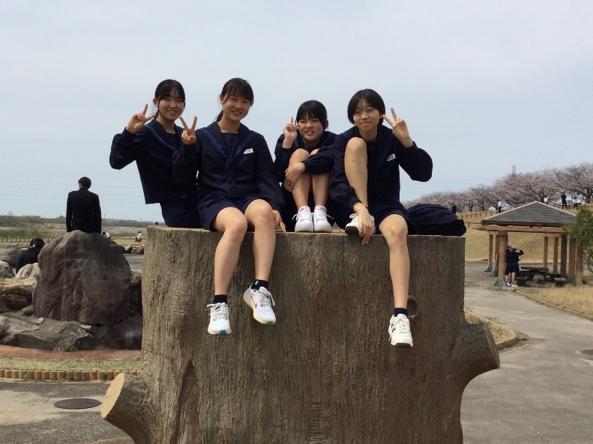
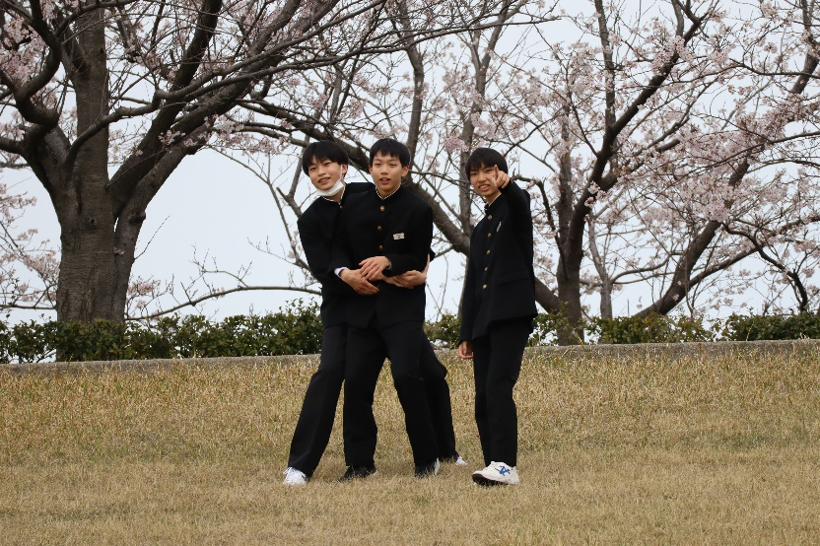

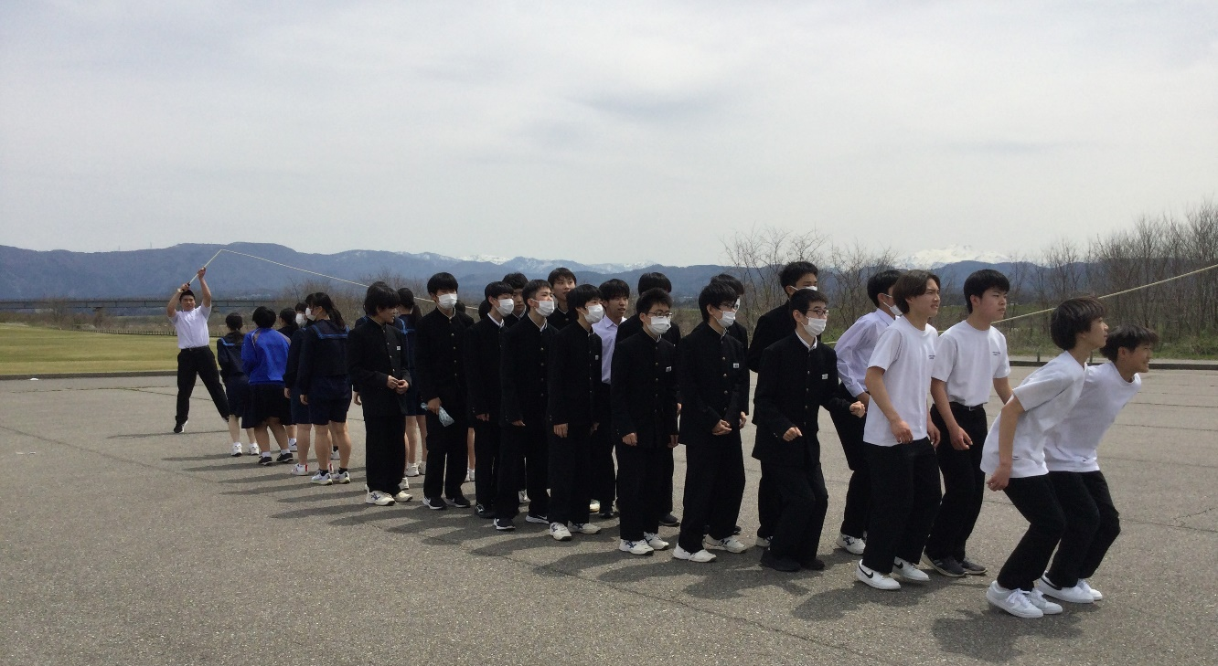
１組

せーのっ！
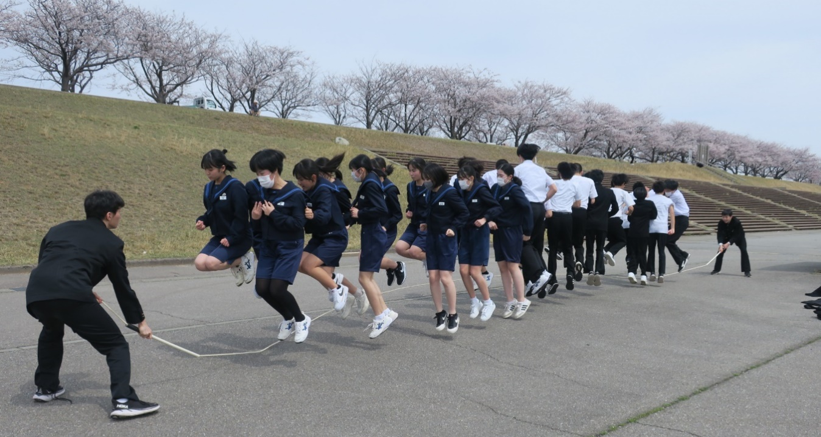
２組
